**Secretaría de Desarrollo Social del Gobierno del Estado de Sonora**

**Dirección General Administrativa.**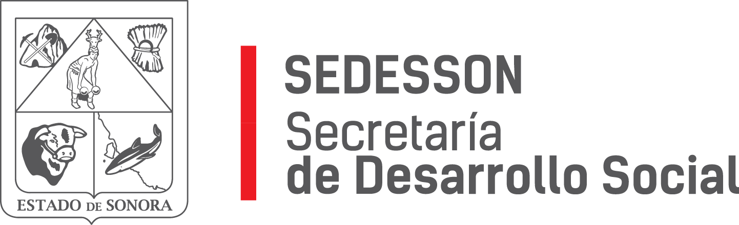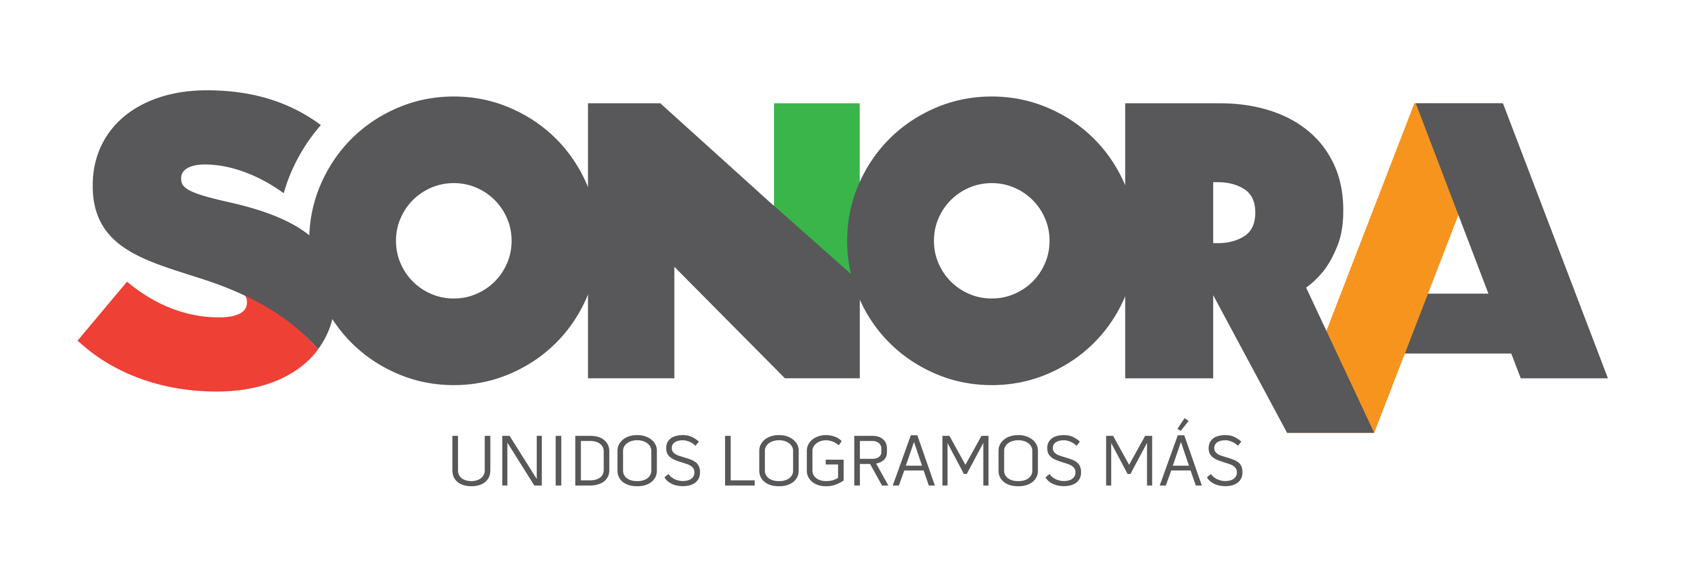

Paseo de Río Sonora Norte No 76, segundo piso, local 301, La Gran Plaza, colonia Proyecto Rio Sonora, C.P. 83200, Teléfono: 01800 507 92 22. Hermosillo, Sonora, México.

**RESPUESTA FOLIO: 00486119.**

En atención a su solicitud presentada vía Plataforma Nacional de Transparencia Sonora, donde requiere información sobre: los servicios que el Gobierno Estatal contrató con la empresa Distribuidora de Polietileno Roma S.A. de C.V.

Por medio del presente me permito a informar que la Secretaría de Desarrollo Social no ha realizado ningún tipo de contrato con la empresa Distribuidora de Polietileno Roma S.A. de C.V.

Sin otro particular, le agradezco la atención otorgada al presente.